Розовые Щёчки.
Жил – был Домовёнок Прошка. Каждая вещь у него лежала на своём месте. В доме всегда чистота и порядок.

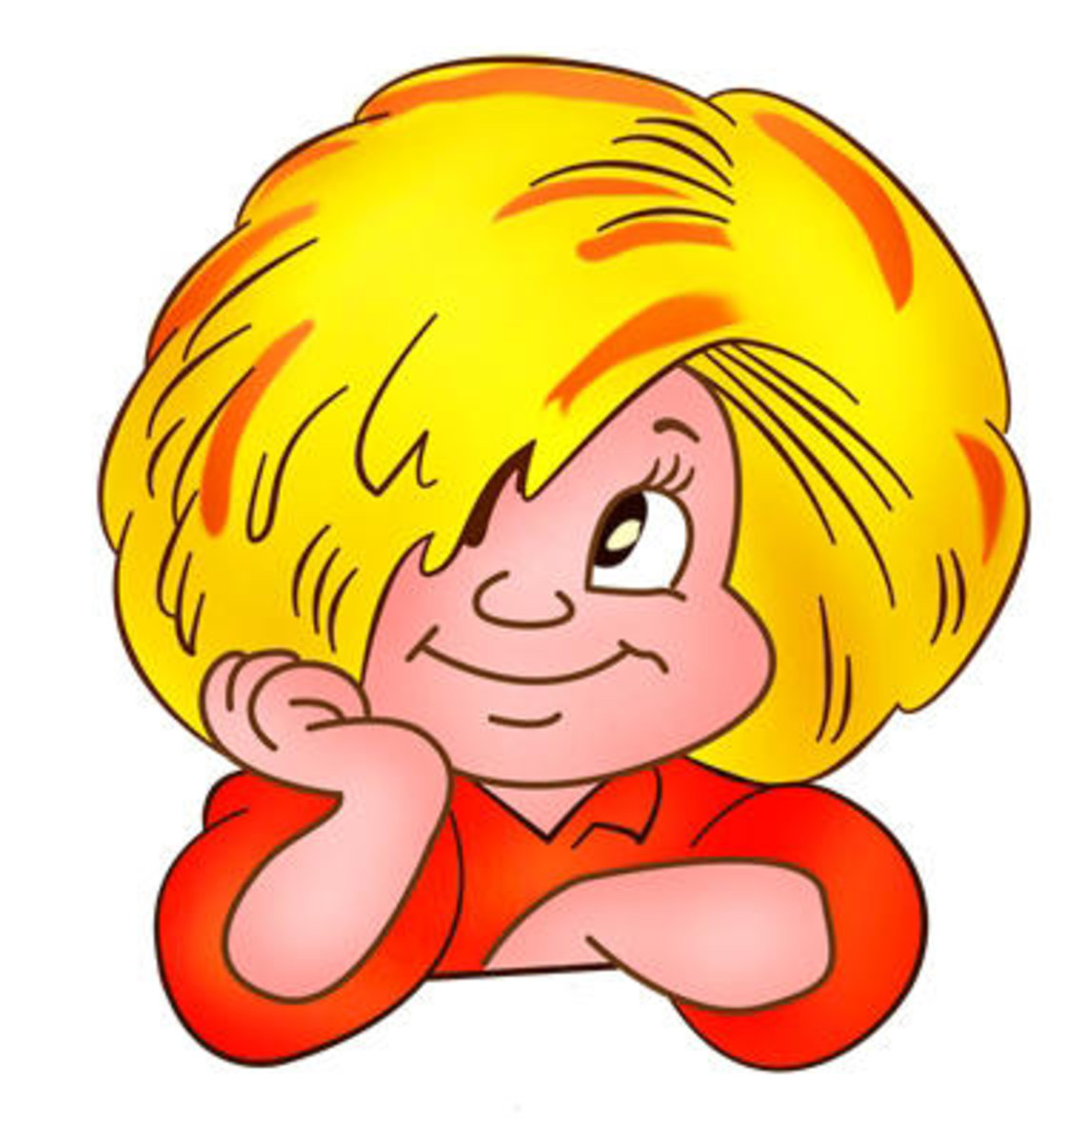
Но вот однажды он увидел на окне красивый цветок.
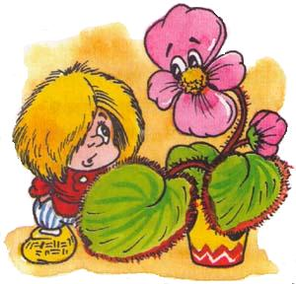

-Откуда ты прекрасный цветок?-спросил Прошка,-Я в доме всех знаю, а тебя раньше не встречал. Как тебя зовут?
- А я только сегодня расцвёл,-ответил цветок- У меня ещё нет имени.
- Без имени плохо жить на свете. А давай я тебя буду звать Розовые Щёчки.
- Мне нравится это имя. Давай дружить!

С тех пор у Домовёнка Прошки появился ещё один друг, который радовал его своей красотой и ароматом.

